**Velurapp**

**Jose Jacobo Rojas**

**Orlando Velásquez Gaitan**

**Dilan Santiago Rojas Celemin**

**Hernan Daniel Gomez**

**Kevin Triana Coqueco**

**SENA Centro de Industria y Construcción.**

**2875646**

**Juan Guillermo Zuluaga Saavedra**

**18 de Noviembre del 2024**

**Velurapp**

**Jose Jacobo Rojas**

**Orlando Velásquez Gaitan**

**Dilan Santiago Rojas Celemin**

**Hernan Daniel Gomez**

**Kevin Triana Coqueco**

**Juan Guillermo Zuluaga Saavedra**

**SENA Centro de Industria y Construcción.**

**ADSO 2875646**

**Ibagué-Tolima**

**6 de Noviembre del 2024**

**Introducción**

En el presente documento se busca mostrar todo el proceso realizado del prototipo del proyecto formativo (en este caso Velurapp) usando herramientas html y css.

**Tabla de Contenidos**

**INTRODUCCIÓN**…….………………………………………………….………….……3

**DESARROLLO**…….………………………………………………….……………….…5

Evidencias…….………………………………………………….………………..….…5

Index.…….………………………………………………….………..………………5

Clientes,,,.......………………………………………………….……..………………6

Productos...….………………………………………………….……………….……6

Proveedores.,,,…………………………………………….………………..…...……6

Facturas…….………………………………………………….……………………..7

Formularios.………………………………………………….………………………7

Codigo…….………………………………………………….……………………...….8

HTML.………………………………………………….…………………...…….…8

CSS……………………………………………………………………………...…..10

**CONCLUSIONES**………………………………………………………………………13

**BIBLIOGRAFIA**………………………………………………………………………..14

# 

# Desarrollo

## Evidencias:

### Index:

Aquí se nos presentan las funciones básicas de las páginas las cuales son: clientes, productos proveedores y facturas con un footer y un menú de navegación, todo muy minimalista.

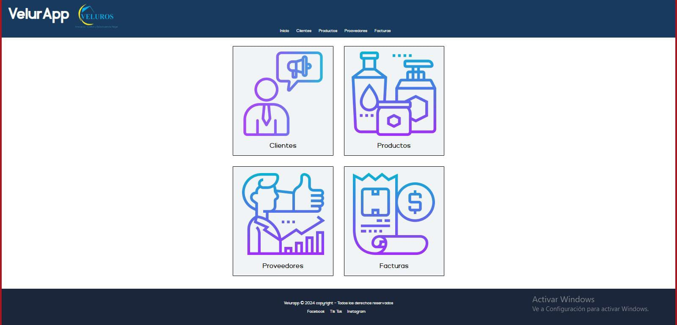

Clientes:

Aquí se presenta un ejemplo de cómo se vería la interfaz real con clientes reales además se muestra un botón para añadir clientes.

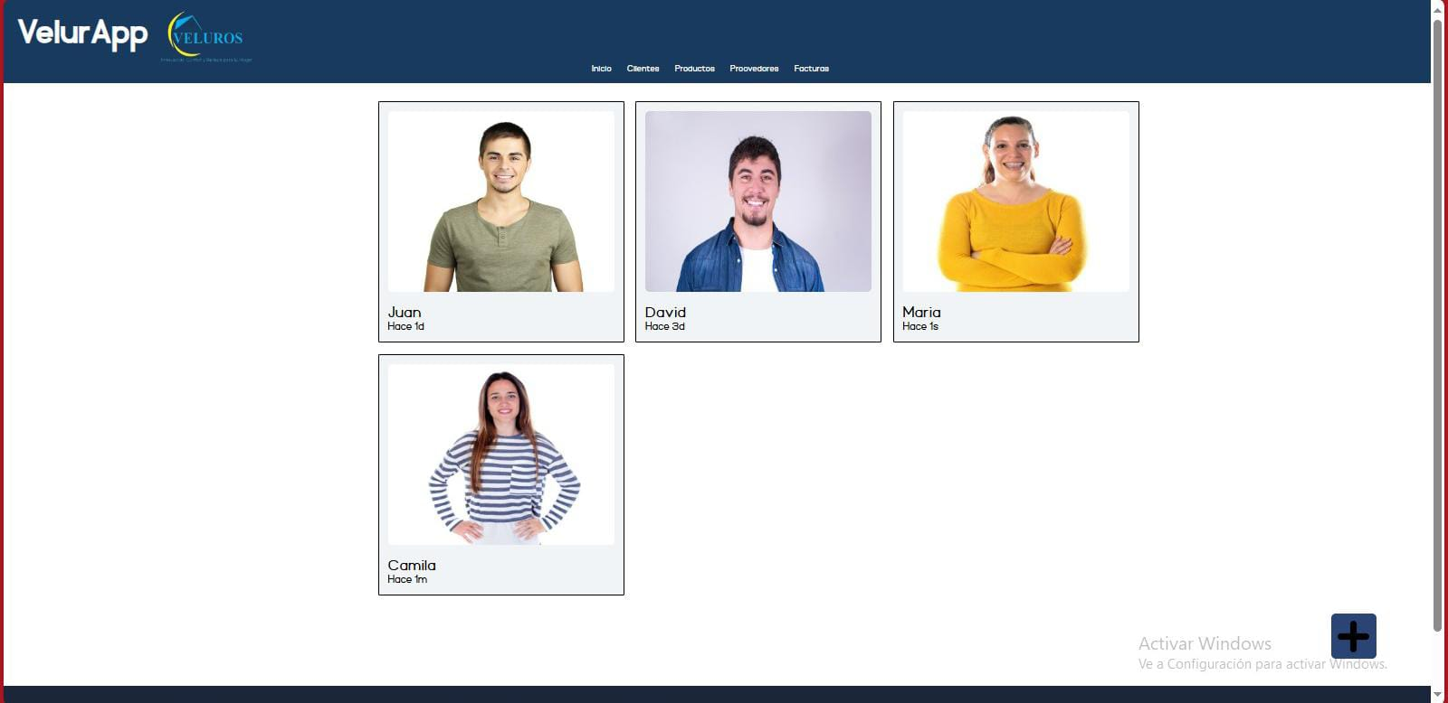

Productos:

Aquí al igual que con clientes se muestre un ejemplo de como se veria la pagina con productos reales.

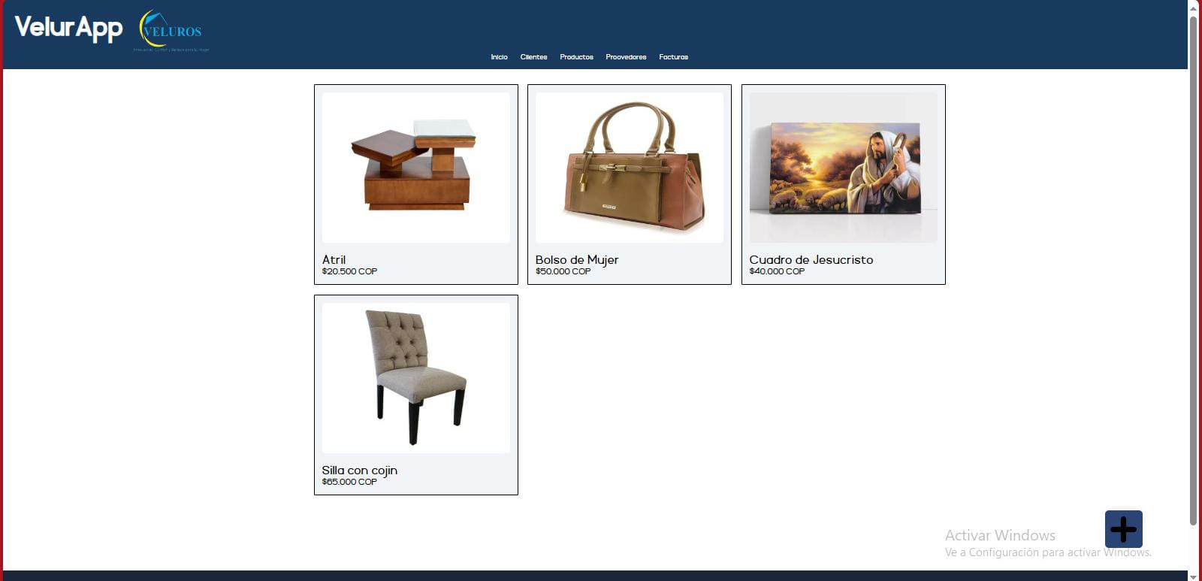

Proveedores:

Al igual que las anteriores un ejemplo de la versión final.

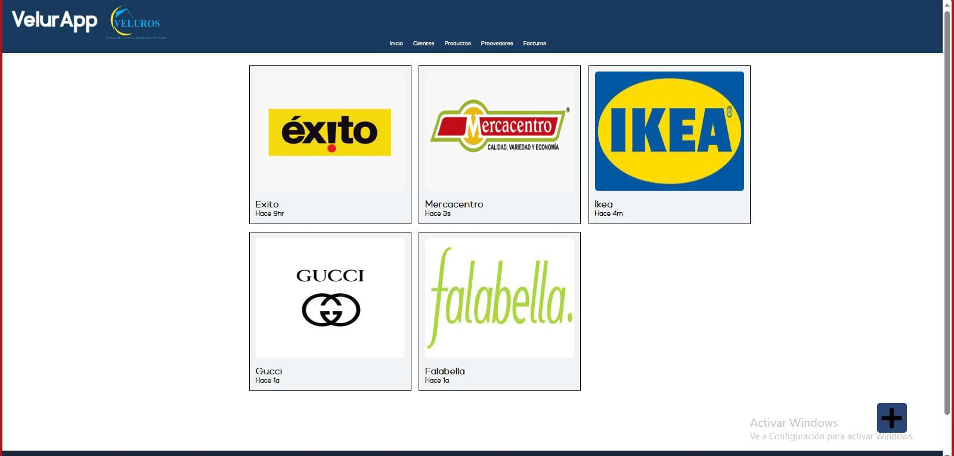

Facturas:

Este ya cuenta con un formato diferente a las anteriores al ser mostradas en formas de lista.

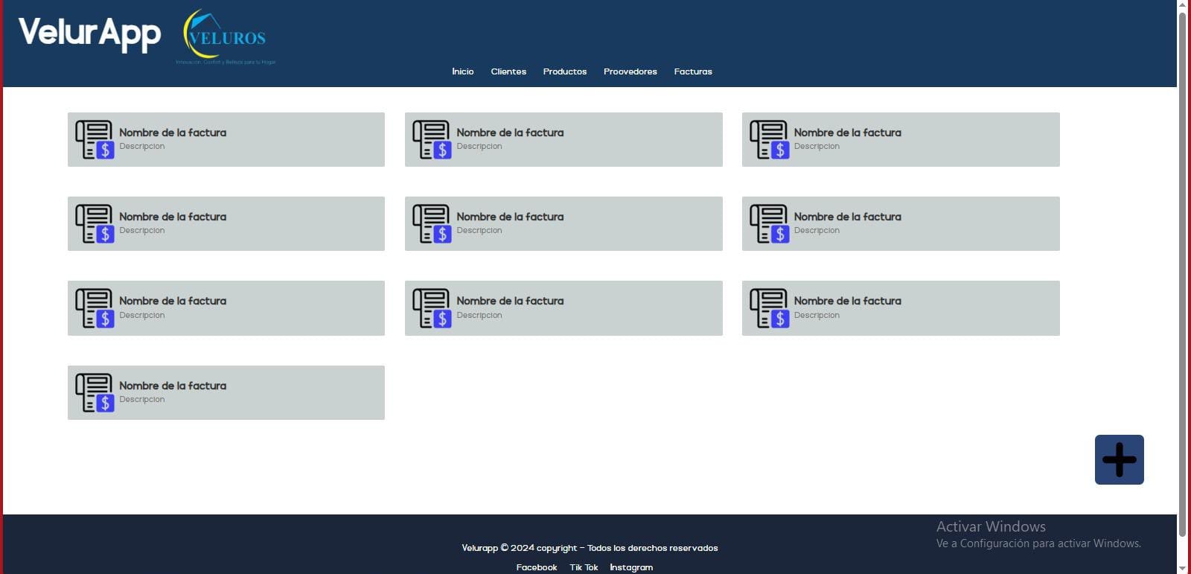

Formularios(uno de muchos):

En este ejemplo se pueden apreciar los datos para rellenar básicos como nombre fecha precio, todas las cosas que un administrador necesita.

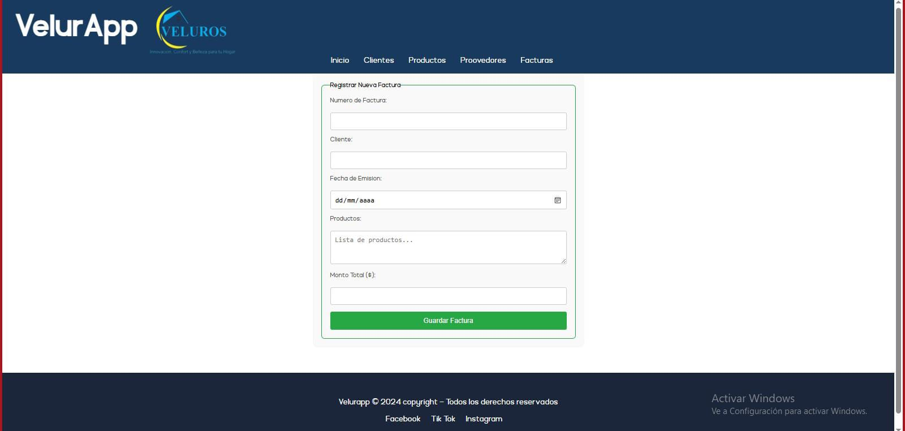

**Codigo:**

Y ahora un par de vistazos al código html usado en la pagina:

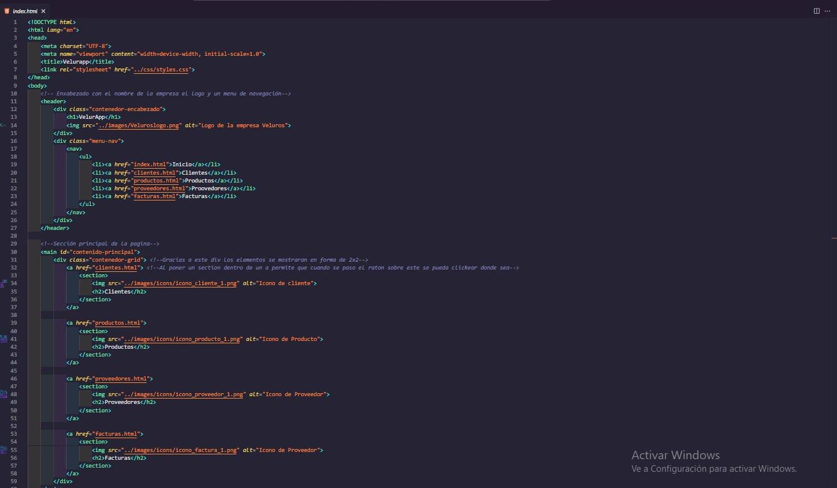

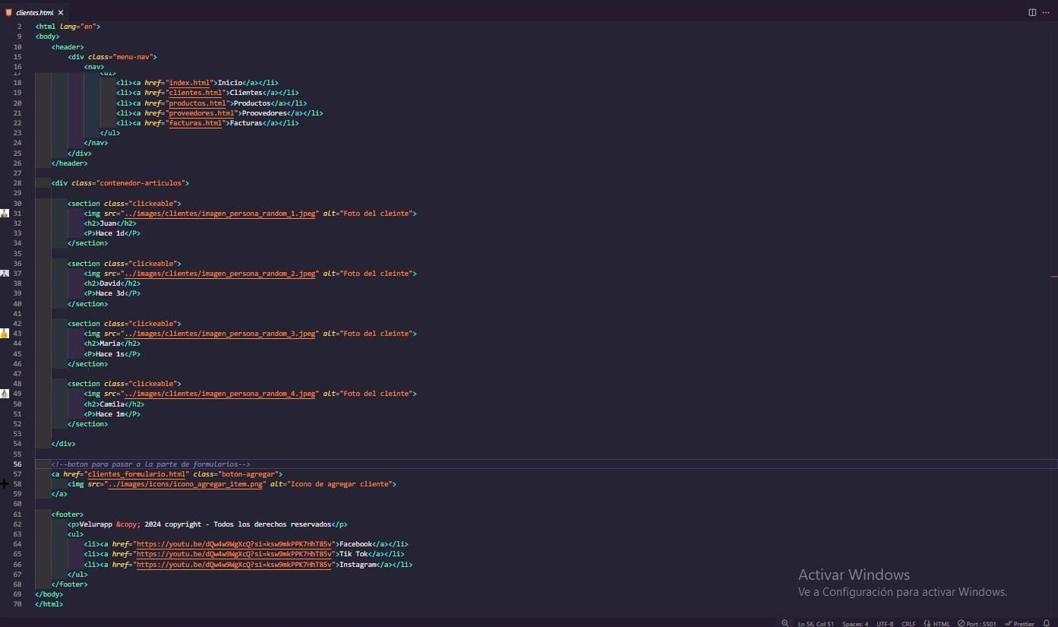

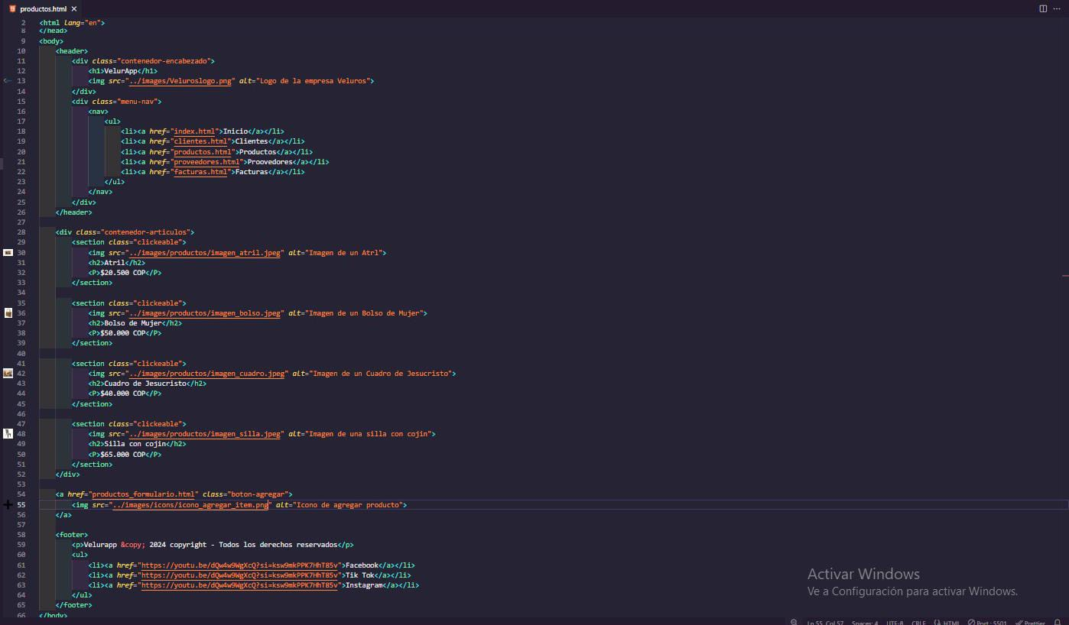

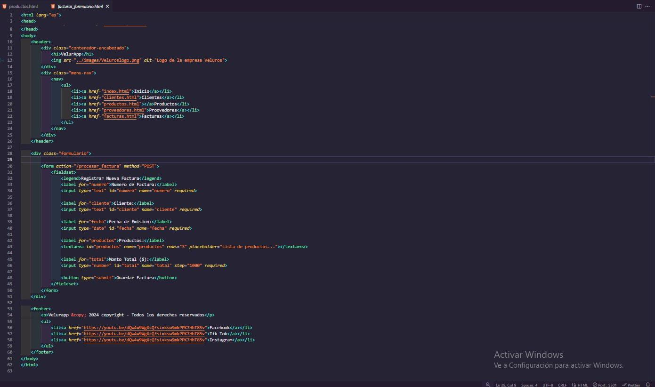

Y ahora un vistazo al css

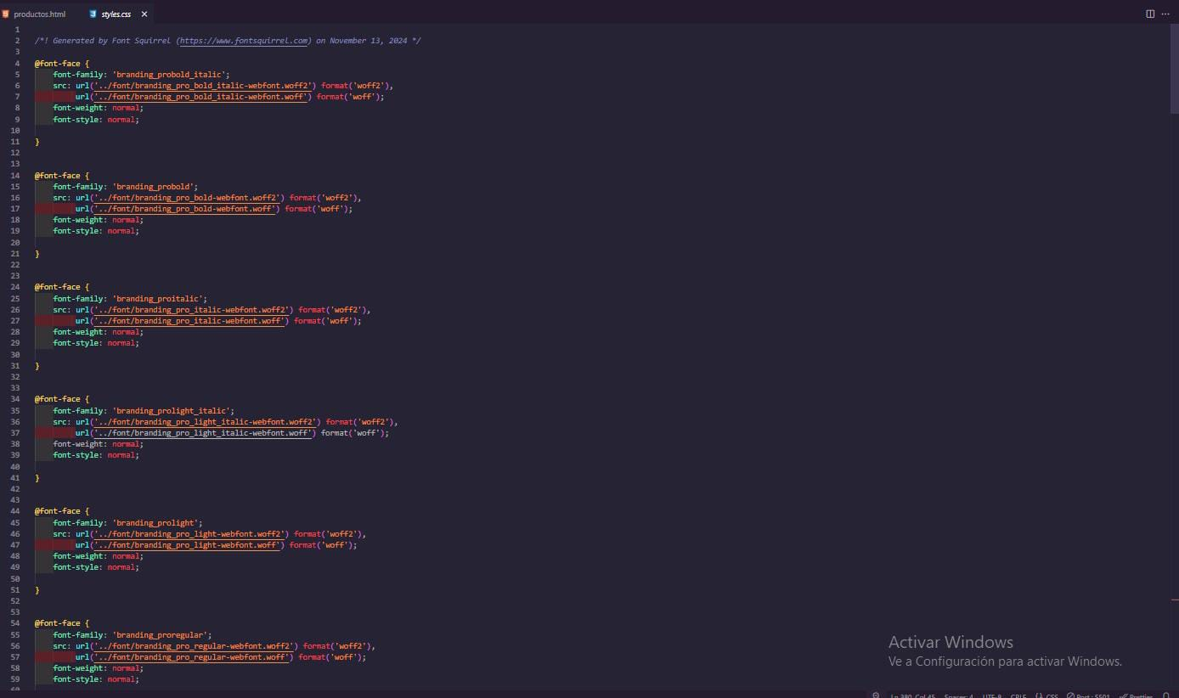

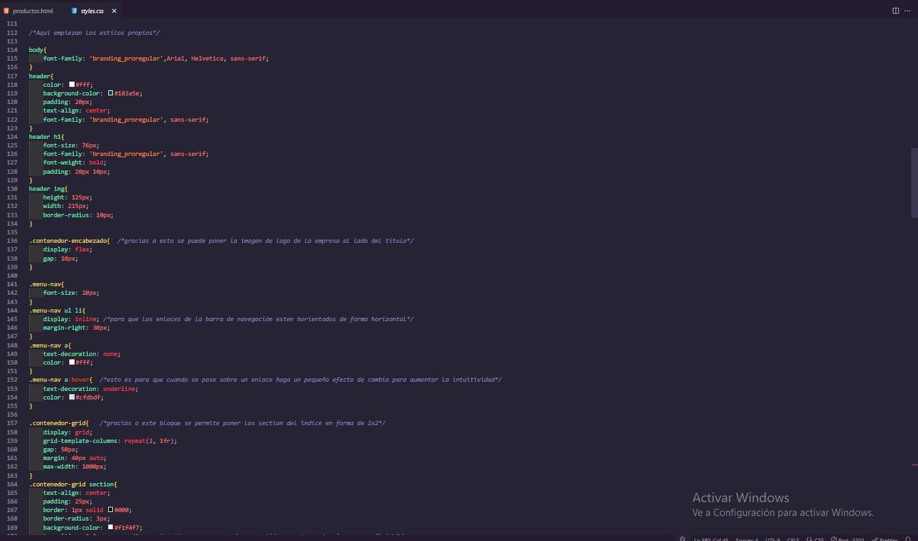

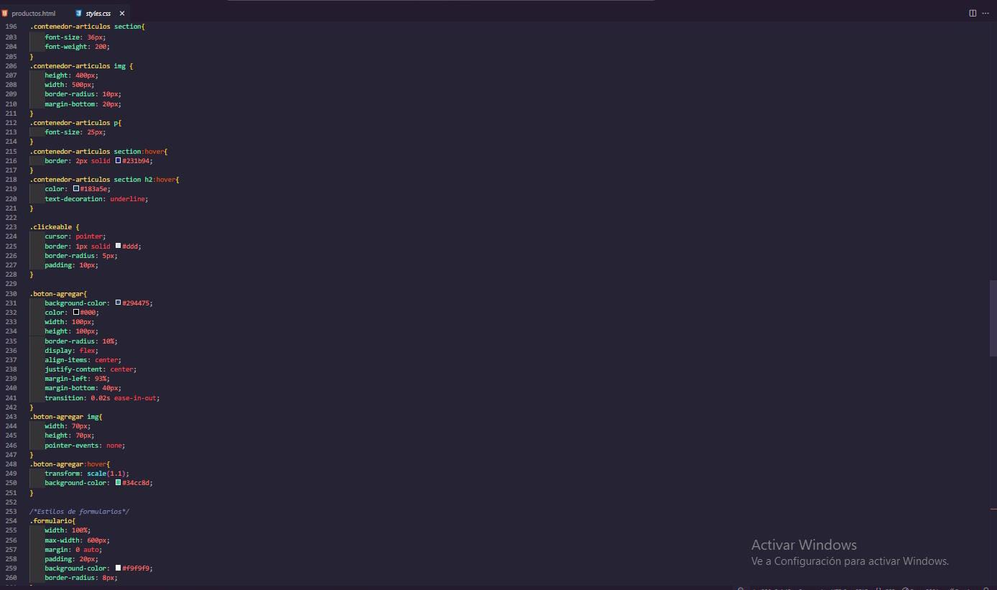

# Conclusión

A través de la construcción de esta página web se han aplicado varios de los conocimientos aprendidos durante la formación.  
Y debido a que en esta ocasión teníamos cierta “libertad creativa” pudimos experimentar con nuevos estilos/estructuras que tal vez no vimos no profundizamos mucho durante la clase por lo que aprendimos nuevas cosas en este tema del desarrollo web.

# Bibliografía

# Álvarez, M. A., Alvarez, S., Nadie, J., Rousset, D., Vega, J. V., Tresancos, J. P., & Lurita, J. R. C. (2017). Manual de css 3.